字段里加了一个（logo）

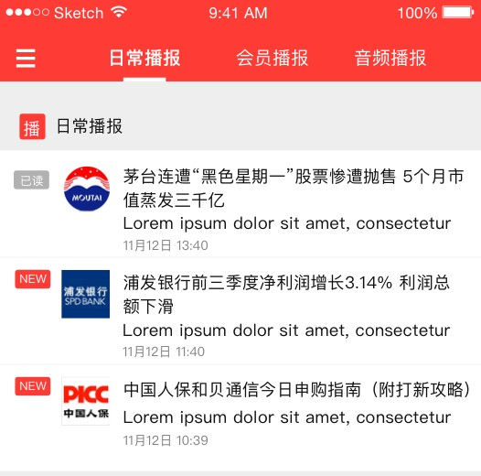

1. 会员播报的标签不不对，会员看完了了之后标签是叫置顶，⽇日常的看完了了才叫已读
2. 买卖标签 后台在哪⾥里里操作，logo也是没有（加了一个sale字段 0无 1买 2 卖）

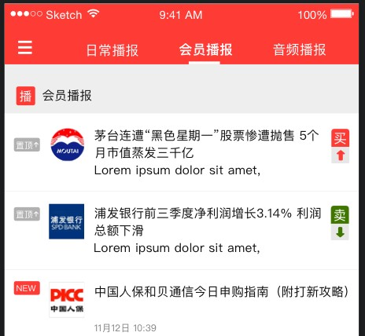

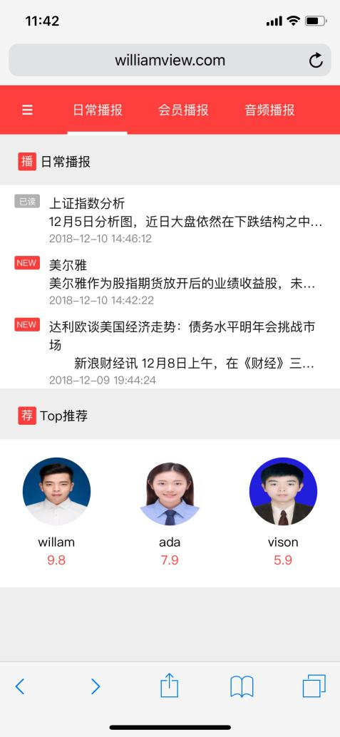

5. 分析师⻚页⾯面设计跑版了了，

